Tùy chỉnh cắt sửa ảnh vừa màn hình windows 10
Nếu bạn đã từng đặt hình ảnh làm màn hình khóa hoặc máy tính để bàn, hoặc laptop. Thì rất có thể tấm ảnh đó có kích thước không vừa với màn hình windows. May mắn thay, bạn có thể tùy chỉnh cắt sửa ảnh vừa màn hình windows 10.
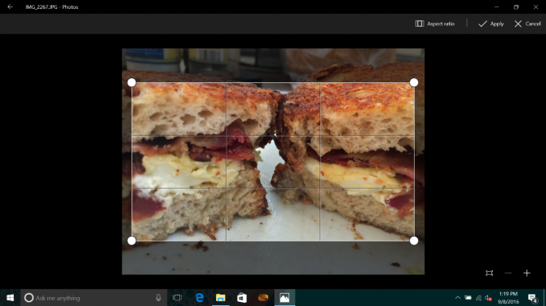
Và bạn có thể sửa ảnh vừa màn hình windows 10 chỉ với phần mềm đi kèm với PC của bạn. Tất cả những gì bạn cần làm là mở hình ảnh bạn muốn sử dụng trong ứng dụng Ảnh của Windows 10, ứng dụng này biết kích thước màn hình của bạn, vì vậy bạn không cần phải tìm kiếm chúng.
1. Mở hình ảnh của bạn trong Ảnh và di chuột qua đầu cửa sổ bằng con trỏ của bạn.
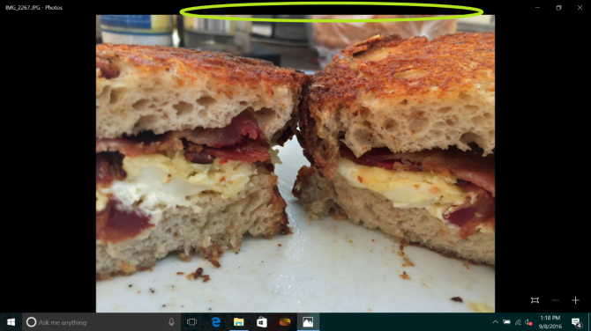
2. Nhấp vào edit.
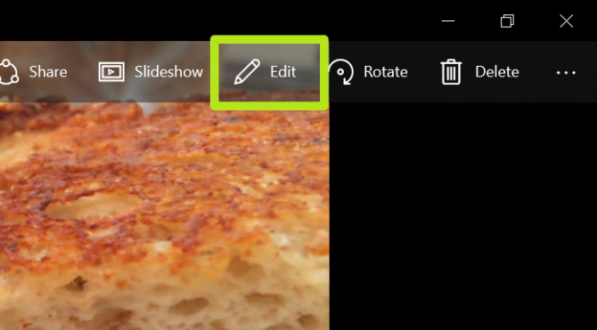
3. Nhấp vào Crop.
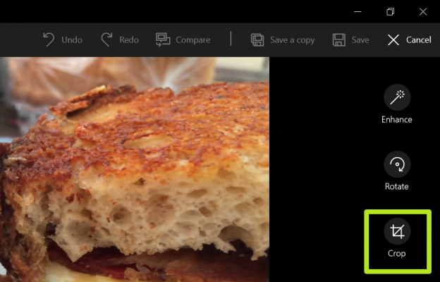
4. Nhấp vào Tỷ lệ khung hình-Aspect Ratio.
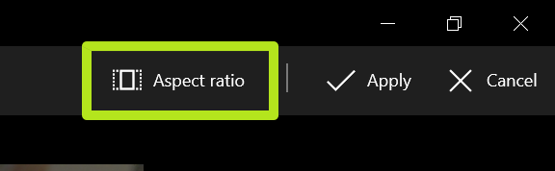
5. Chọn Khóa màn hình- Lock Screen.
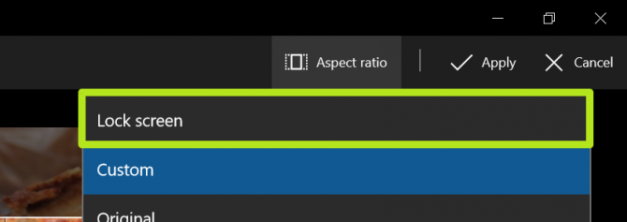
6. Điều chỉnh hộp cắt bằng cách kéo nó và di chuyển các dấu chấm góc để chọn phần bạn muốn sử dụng và nhấp vào Apply.
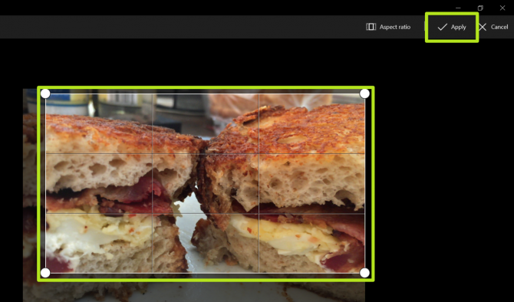
7. Nhấp vào Save a copy.
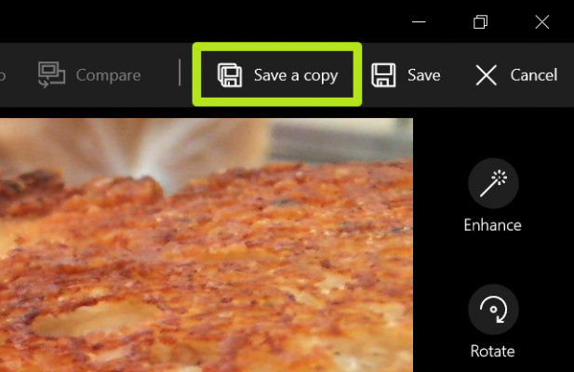
8. Nhấp vào nút ….
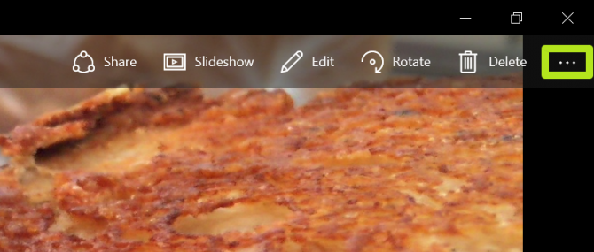
9. Chọn Set as.
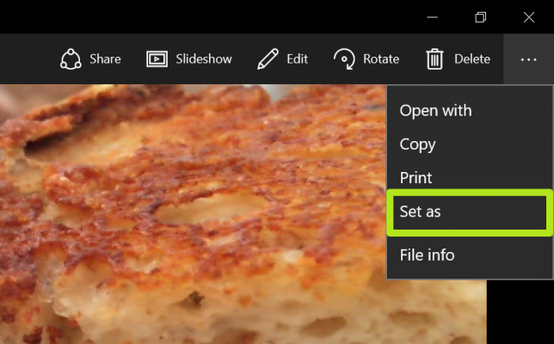
10. Chọn Đặt làm màn hình khóa hoặc Đặt làm nền. Lặp lại các bước 8, 9 và 10 nếu cần.
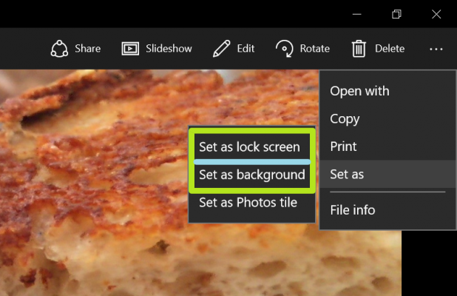
Bạn đã sửa ảnh vừa màn hình windows 10, rất đơn giản phải không.

